新北市107年度一日志工「心」體驗活動簡章
志願服務其實就在你我的生活中，歡迎攜家帶眷共同體驗多元又有意義的志工活動，讓我們因為一個小小決定，來拉近彼此「心」的距離～

服務主題 | 活動內容 | 服務地點 | 服務日期  及時間 | 參加人數
環保大使  志力淨灘 | 撿拾與分類海灘垃圾，一同淨灘愛地球！ | 新北市三芝區淺水灣  (有交通車接駁) | 5月19日  (星期六)  9:00-12:00 | 40
尊重生命  愛護動物 | 前往動物之家，  陪同狗狗散步。 | 板橋動物之家  新北市板橋區板城路28號之一 | 6月3日  (星期日)  10:00-12:00 | 40
部落深耕  福山有愛 | 與台北效力團一起整理部落農園與淨山。  (請衡量自身體力狀況） | 新北市烏來區福山部落  新北市烏來區福山里李茂岸56號  （有交通車接駁） | 7月14日  (星期六)  08:00-15:00 | 40
翻舊佈新  愛在家園 | 與衡山基金會共同為弱勢家庭清掃與粉刷油漆。  (請衡量自身體力狀況) | 新北市某弱勢家庭  (地點將另行通知) | 8月18日  (星期六)  13:00-16:00 | 20
食物銀行  讓愛循環 | 協助整理、包裝準備發送的食物包。 | 安得烈食物銀行  新北市新莊區五工路99-2號3樓  (機捷新北產業園區站) | 9月29日  (星期六)  9:00-12:00 | 100
- 指導單位：新北市政府
- 主辦單位：新北市志願服務推廣中心
- 活動詳情請參考本中心網站(vtc.org.tw/ch)
- 參加對象：一般大眾、學校、企業或團體，或2人以上之家庭成員參加。
(限5年級以上學生參加，國中生以下須於官網下載回填服務同意書)
- 報名日期：即日起至活動前3日止或額滿截止。
- 報名方式：1.個人報名：採線上報名https://goo.gl/ryhsZm
2.團體報名(5位以上)：請確實詳填報名表(官網下
載)回傳E-mail，並來電確認。
(恕不受理電話及臨時報名)
- 本活動完全免費，請珍惜資源，請勿無故缺席！每場次全程參與者，提供服務時數之核發。
- 聯絡資訊：02-2981-9090張芷姍 社工 E-mail：vtc@vtc.org.tw

交通資訊：
一、板橋動物之家：新北市板橋區板城路28號之一
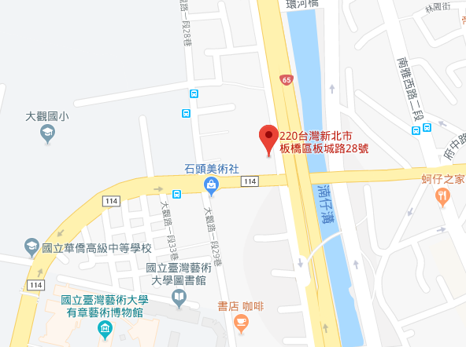

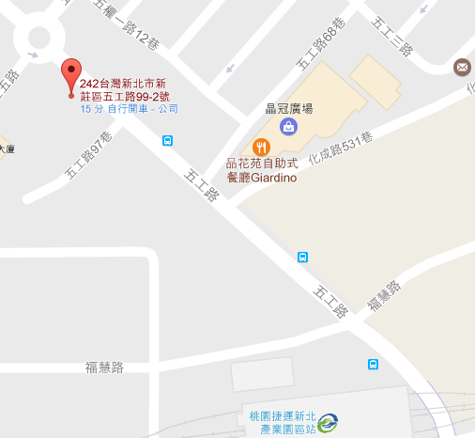
二、安得烈食物銀行：新北市新莊區五工路99-2號5樓

